3/4（水）必着です。

FAX 0854-54-0801
「第18回奥出雲町軽スポーツ交流大会」参加申込書


下記に名前を記入してください。（代表者の方は住所・電話番号も記入してください。）
選手 | ふりがな | 住 所 | 電 話
選手 | 氏 名 | 住 所 | 電 話
１ |  | 奥出雲町
２ |  | 奥出雲町
３ |  | 奥出雲町
■駐車場はカルチャープラザ横又は、町民体育館裏をご利用ください。
サンクス・JAへの駐車はご遠慮ください。
■申込方法について
ＦＡＸ、または電話でお申し込みください。
記入漏れがありませんようご注意ください。

奥出雲町社会福祉協議会
電話 ５４－０８００
ＦＡＸ ５４－０８０１

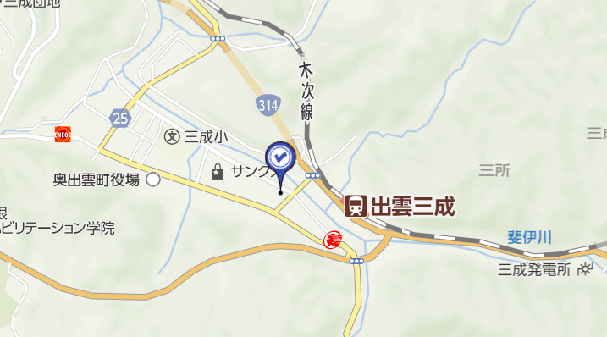

奥出雲町民体育館

